Приложение №1
К приказу МБОУ СОШ№ 12
№ 16 от 1.09.2023

План работы с одаренными учащимися

на 2023– 2024 учебный год

№ | Мероприятия | Сроки | Ответственные
1 | Анализ работы с одаренными учащимися за 2022-2023 учебный год. План работы по данному направлению на 2023-2024 учебный год. | сентябрь | Тычинская Н.Н
2 | Заседания школьного научного общества учащихся «Гипотеза» | 1 раз в четверть | Тычинская Н.Н.
3 | Подготовка и участие во Всероссийской олимпиаде школьников (школьный, муниципальный, зональный , региональный этапы) | Сентябрь-ноябрь 2023 | Блохина Н.Ю
4 | Семинары для учащихся :  - библиотечный урок «Как разобраться с учебной литературой?»;  - урок НОТ «Как оформить научную работу?» | Ноябрь,  январь | Башкирцева Э.Н.  Тычинская Н.Н.
5 | Организация и проведение семинаров с учителями по вопросам организации научно-исследовательской работы с учащимися, консультирование педагогов | в течение года по мере необходимости | Тычинская Н.Н.
6 | Проведение школьного тура НПК «Поиск и творчество» | Декабрь-январь | Тычинская Н.Н  Учителя- предметники
7 | Встречи с людьми, прославившими науку в определенной области знаний | в течение года | Тычинская Н.Н  Учителя- предметники
8 | Встречи со студентами вузов, которые представляют те области знаний, по которым учащиеся пишут работы НПК | в течение года | Тычинская Н.Н  Учителя- предметники
9 | Организация и проведение летних научно-исследовательских экспедиций , опытническая работа. | Май-август | Тычинская Н.Н.  Дуброва В.В
10 | Интеллектуальные игры в рамках предметных декад | по графику | Тычинская Н.Н  Учителя
11 | Конкурс «Ученик года» в рамках фестиваля «Путь к успеху» | апрель | Дуброва В.В
12 | Награждение, поощрение победителей олимпиад, конкурсов, соревнований, конференций и т.д.  Стимулирование педагогических работников, занимающихся с одаренными детьми.  Поддержка одаренных детей, присуждение премии «Интеллект – 2024» | май | Пругло В.В
13 | Взаимодействие с общественными организациями и объединениями по вопросам организации работы с одаренными детьми | в течение года | Пругло В.В
14 | Освещение школьных мероприятий по программе «Одаренные дети» в СМИ, на сайте школы, госпабликах | в течение года | Тычинская Н.Н.  Дуброва В.В  Гикало Е.А
15 | Анкетирование учащихся по проблеме «Выявление учащихся, склонных к занятиям научно-исследовательской работой» | Ноябрь-декабрь | Психолог  Черникова И.М
16 | Участие в интернет - олимпиадах, конкурсах, викторинах интеллектуальной направленности | в течение года | Тычинская Н.Н  Дуброва В.В  Педагоги школы
17 | Подведение итогов работы с одаренными учащимися, НОУ, задачи и планирование на 2024-2025 учебный год (проект) | июнь | Тычинская Н.Н.  Дуброва В.В
Участие в мероприятиях муниципального уровня
1 | Участие в организационно-методических совещаниях с педагогами-руководителями научно-исследовательских работ учащихся | 1 раз в 2 месяца |  | Тычинская Н.Н.
2 | Участие в организационно-методических совещаниях в формате видеоконференции с ответственными за работу с одаренными учащимися | 1 раз в 2 месяца |  | Тычинская Н.Н.
3 | Участие во всероссийских акциях и днях единых действий | В течение года |  | Блохина Н.Ю
4 | Участие во всероссийских и краевых этапах конкурсов естественнонаучной направленности | В течение года |  | Тычинская Н.Н  Чупак Н.Н
5 | Участие в муниципальном этапе краевой акции «Экологический марафон» | В течение года |  | Тычинская Н.Н  Чупак Н.Н
6 | Участие в муниципальном этапе Всероссийского конкурса экологических проектов "Волонтеры могут все" | Январь |  | Дуброва В.В  Гикало Е.А
7 | Сдача исследовательских работ в МБУ ДО «Дом детского творчества» для участия в  районной НПК «Первые шаги в науку» | До 21 января 2024 |  | Тычинская Н.Н
8 | Участие в районной НПК «Первые шаги в науку» (муниципальный этап краевой конференции «Эврика») | Февраль |  | Тычинская Н.Н  педагоги
9 | Участие в краевой научно- практической конференции «Эврика» (1-11кл) | Апрель - октябрь |  | Тычинская Н.Н
10 | Участие в муниципальном (заочном ) этапе краевого конкурса экологического костюма «Эко- стиль» | Апрель - май |  | Дуброва В.В  Фирсова Н.И
11 | Участие в районном (заочном ) конкурсе рисунка «Природа – наш дом,  береги его!» | Май |  | Дуброва В.В Гикало Е.А
12 | Организация и проведение  летних исследовательских экспедиций, опытническая работа в рамках летней занятости | Май – август |  | Дуброва В.В
13
14 | Участие в муниципальном (заочном ) этапе  краевого конкурса «Юннат» | Июнь - август |  | Тычинская Н.Н  Чупак НН
15 | Участие в работе летних  профильных смен | Июнь – август |  | Дуброва В.В
16 | Участие в краевой научно- практической конференции «Малой сельскохозяйственной академии учащихся» | Июнь – сентябрь |  | Тычинская Н.Н
17 | Участие в муниципальном (заочном ) этапе  краевого конкурса «Семейные экологические проекты» | Август - октябрь |  | Тычинская Н.Н  Кл.руководители
18 | Участие в открытой онлайн- викторине «Знатоки экологии», посвященной Дню знаний | Сентябрь |  | Тычинская Н.Н  Чупак Н.Н
19 | Участие в краевом интеллектуальном мероприятии «Слёт юных экологов и членов школьных лесничеств» | Сентябрь - октябрь |  | Тычинская Н.Н  Чупак Н.Н
20 | Участие в районном (заочном ) конкурсе фотографий «В объективе экология» | Октябрь |  | Дуброва В.В  Гикало Е.А
21 | Участие в отчетной конференция «Малая  академия наук: итоги и перспективы» | Октябрь |  | Тычинская Н.Н
22 | Участие в муниципальном (заочном) этап е Всероссийского конкурса «Моя  малая родина: природа, культура, этнос» | Ноябрь |  | Тычинская Н.Н  Башкирцева Э.Н  Учителя кубановедения
23 | Участие во всероссийских  просветительских мероприятиях: урок и  олимпиада «Эколята – молодые защитники природы» | Ноябрь - декабрь |  | Гикало Е.А  Чупак Н.Н
24 | Участие в муниципальном этапе Всероссийского конкурса экологических рисунков | Декабрь |  | Гикало Е.А  Дуброва В.В

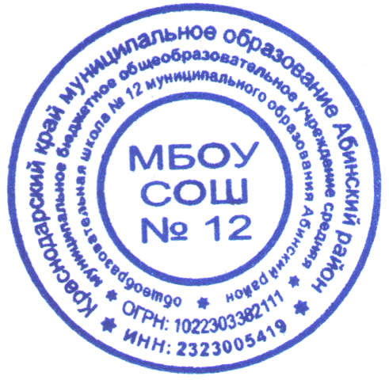
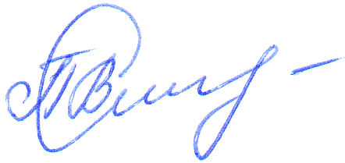
Директор: В.В.Пругло

